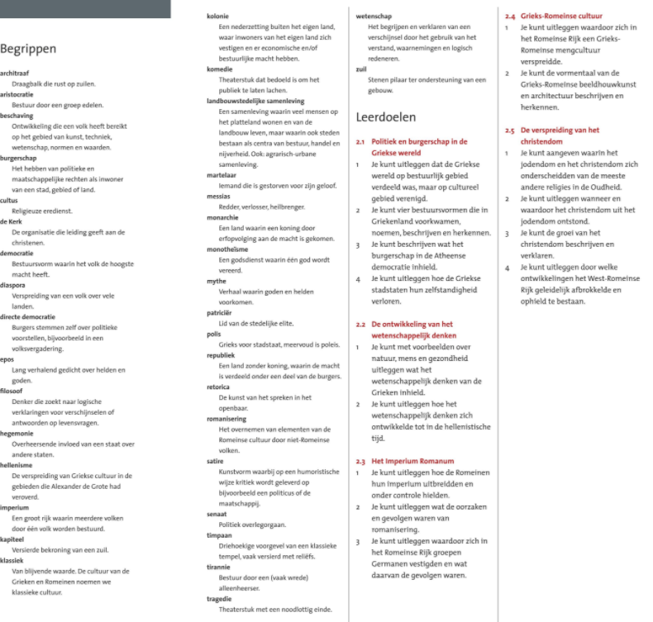
Begrippen en leerdoelen van Tijdvak 2 Grieken en Romeinen (Oudheid) 3000.v.Chr. tot 500 n. Chr.

Begrippen en leerdoelen van Tijdvak 3 Monniken en Ridders (vroege middeleeuwen) 500 – 1000.
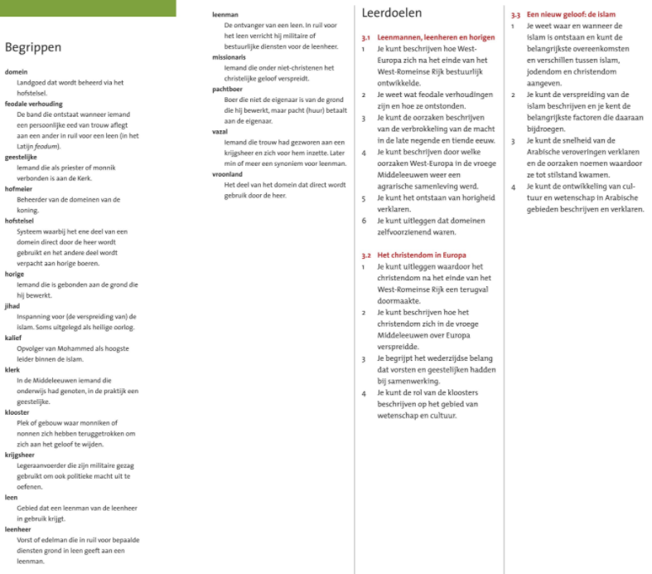

Begrippen en leerdoelen van Tijdvak 4 Steden en Staten (late Middeleeuwen) 1000-1500.
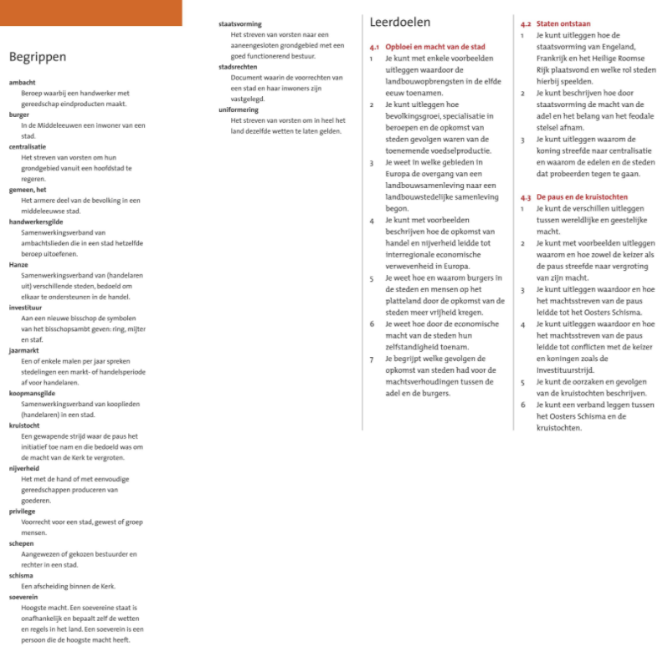

Tips en voorwaarden voor de eindtoets!
- Je hebt de paragrafen van Feniks die gaan over deze kenmerkende aspecten goed doorgelezen!
- In de methode Feniks heb je gewerkt met de beantwoording van leerdoelen of met de beantwoording van de vragen die horen bij de online methode van Feniks.
- Bij beide manieren moet je in staat zijn om een antwoord te kunnen geven op de leerdoelen!
- Elk hoofdstuk (tijdvak) wordt in Feniks afgesloten met een Test Jezelf. Je hebt de Test Jezelf van Tijdvak 2, 3 en 4 gemaakt.
- Je kunt het periode overzicht van Tijdvak 2 t/m Tijdvak 4 invullen!
- Alle instructiefilmpjes zijn terug te vinden op www.smitgs.nl – onder Tijdvakken.
- Een oefening met de begrippen van tijdvak 2 t/m tijdvak 3 is terug te vinden op www.smitgs.nl
- Een oefening met het plaatsen van de kenmerkende aspecten in het juiste tijdvak is terug te vinden op www.smitgs.nl

Vaardigheden die je moet toepassen. (zie vouwboekje vaardigheden)
1. Hoe je om moet gaan met de betrouwbaarheid van bronnen,
2. Wat het verschil is tussen een feit en een mening,
3. Welke soorten bronnen er zijn,
4. Hoe we het verleden hebben ingedeeld,
5. Wat het verschil is tussen oorzaak (+ aanleiding) en gevolg,
6. Wat bedoeld wordt met de representativiteit (= zijn er meer van zulke bronnen te
vinden) van bronnen,
7. Wat tijd- en plaatsgebondenheid (standplaatsgebondenheid) is,
8. Wanneer er sprake is van een verandering of van continuïteit (= ‘het’ gaat door, ‘het’
blijft hetzelfde).

